Notulen: Algemene Ledenvergadering van 18 april 2024
Locatie : Kantine Neerlandia
Datum : 18 april 2024
Tijdstip : 21:30 uur
Notulist : Jacco Hoogendoorn
Aanwezigen :

Bestuursleden | Aanwezig | Afwezig | Reden van afwezigheid
Thijs de Bekker | X
Rob Maas | X
Wesley Konings | X
Bart Verhulst | X
Michel van Poppel | X
Jacco Hoogendoorn | X
Rory Deledda | X
Overige Leden | 48

Agenda:
- Opening en mededelingen.
Opening van de vergadering om 21:40 door de voorzitter.

- Notulen Algemene Ledenvergadering van 26 oktober 2023
De notulen worden vastgesteld en goedgekeurd door de ledenvergadering
Acties n.a.v. vorige vergadering.
- Rookvrij(er) maken van het verenigingscomplex

- Ingekomen stukken
Kijkend naar de toekomst.
Bestuur bestaat inmiddels uit 7 bestuursleden, waarbij Mark van Essen bij de vorige ALV is aangesloten vanuit de Jeugdcommissie. Thijs de Bekker heeft als penningmeester nu een verlenging van één jaar, maar stopt na dit seizoen. Paul van Reen heeft ook te kennen gegeven ook te stoppen als financieel administrateur.
Wesley Konings stopt wanneer zijn termijn is afgelopen (eind 2024). Michel van Poppel stopt na dit seizoen 2023/2024, na 8 jaar in de functie als bestuurslid Materiaalzaken.
Jacco Hoogendoorn, Rory Deledda en Bart Verhulst stoppen per mei 2025.
Vacatures in seizoen ‘23-’24:
- Penningmeester
- Bestuurslid materiaalzaken
- Financieel administrateur
Vacatures in seizoen ‘24-’25:
- Bestuurslid Technische zaken Senioren
- Voorzitter
- Secretaris
- PR/Commercie

Loek Weterings geeft aan dat de vorige keer is geopperd om een commissie op te richten om bestuursleden te gaan zoeken. Dit wordt nu per direct opgepakt, door Loek Weterings en Bart Verhulst. Voor een goede overdracht van bestuurstaken is het noodzakelijk om in Q1 van 2025 kandidaten te hebben. Peter Nouws geeft aan om iets met materiaal commissie te willen doen, maar niet in het bestuur te willen zitten.

Beleidsplan 2023-2028
Jacco ligt het beleidsplan verder toe met de werktitel: “De Jeugd heeft de toekomst”.
Een aantal slides vanuit de presentatie:
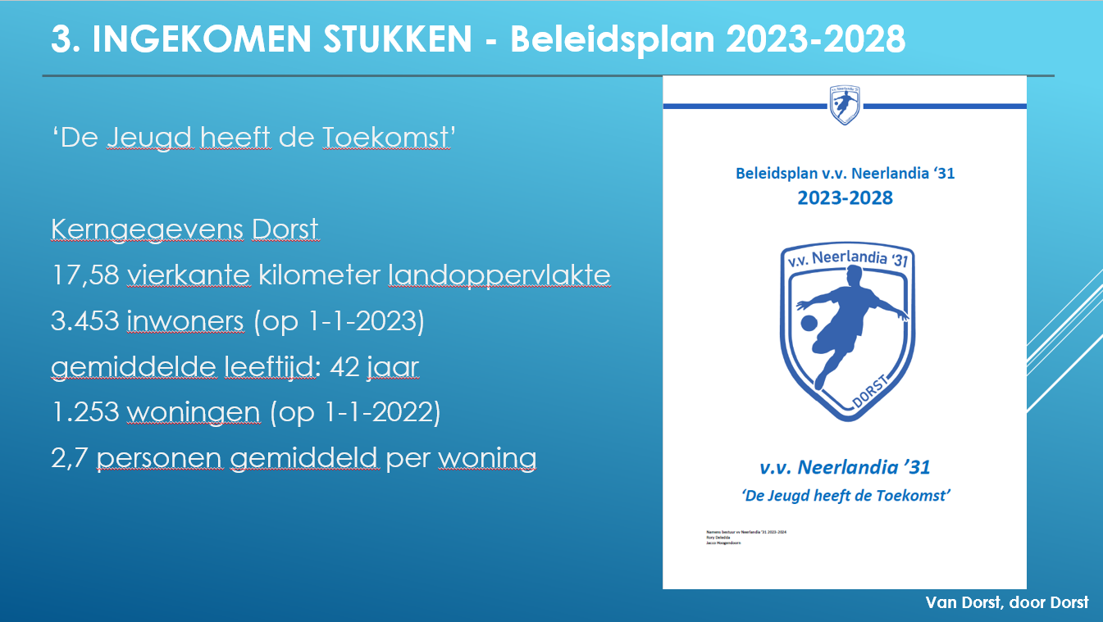
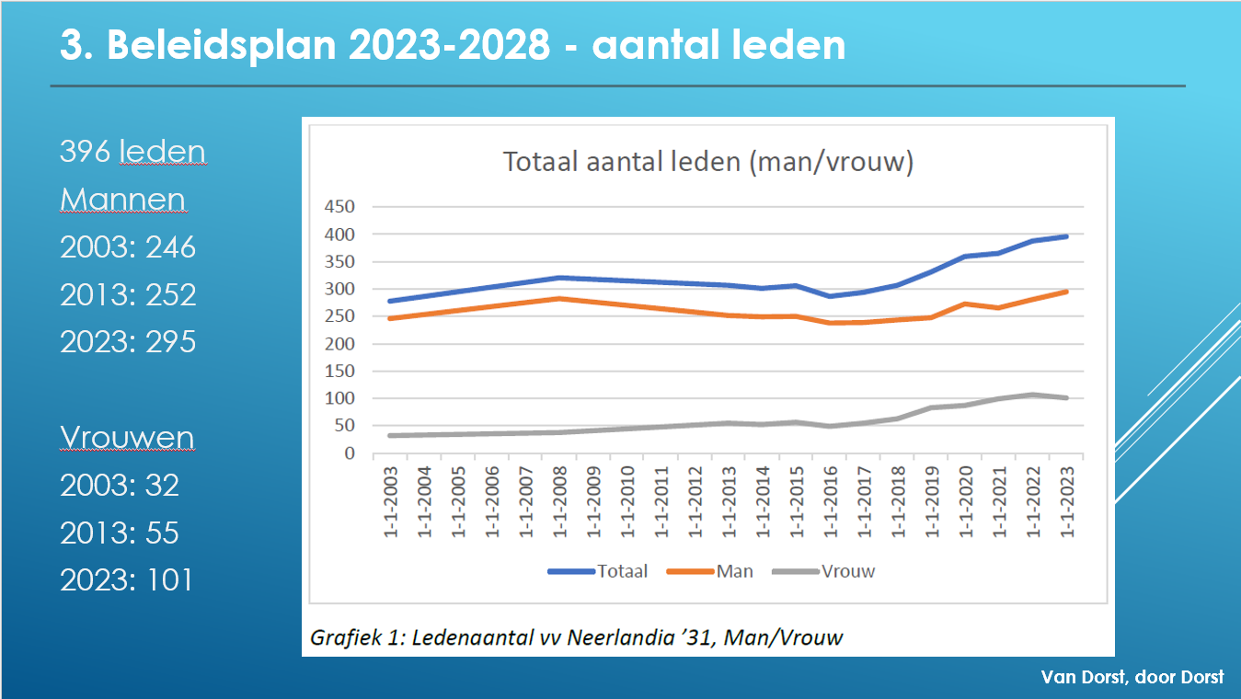
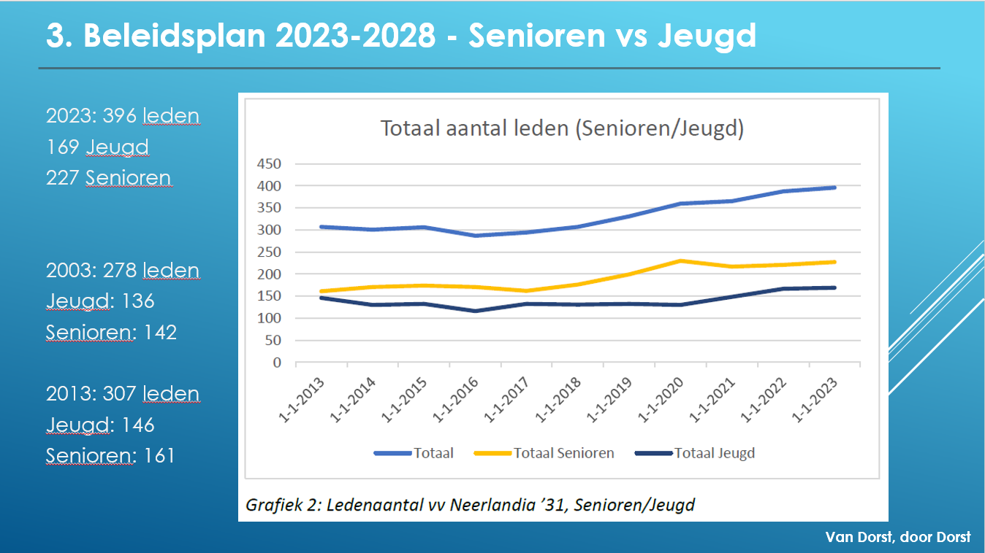
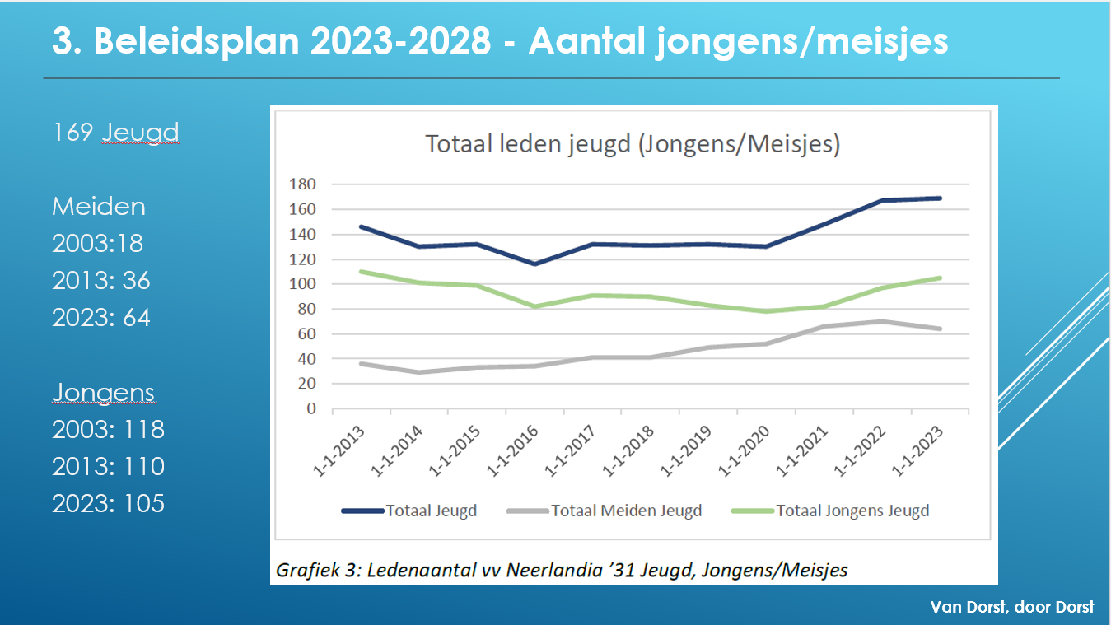
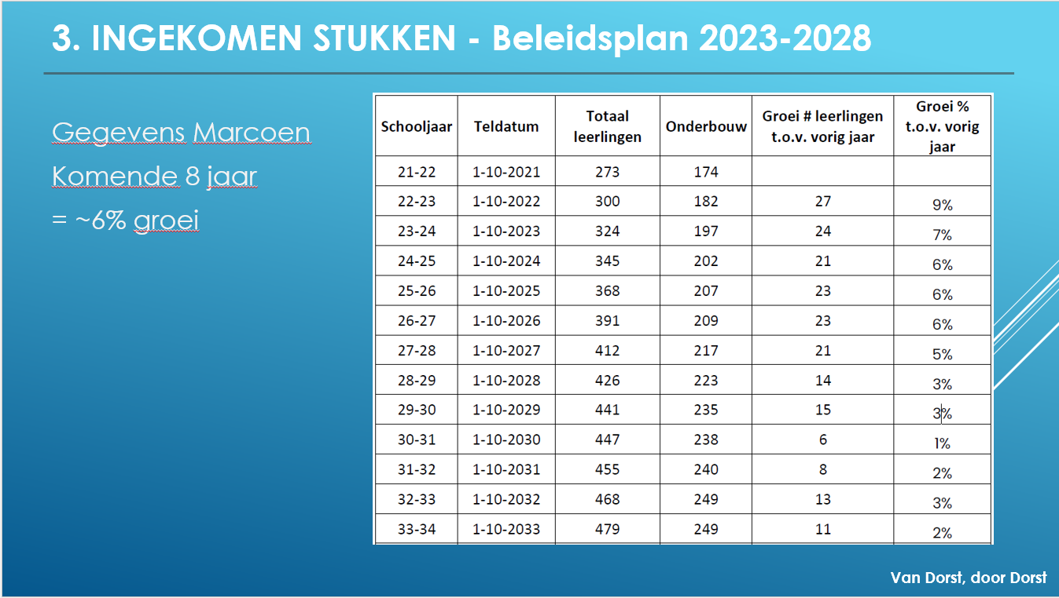
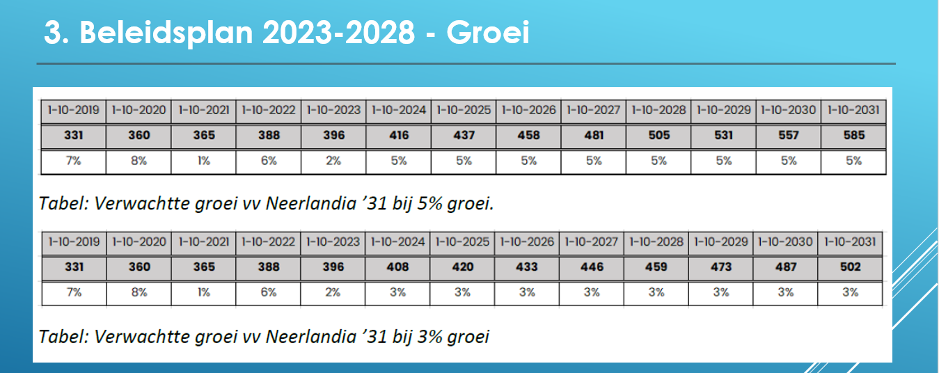
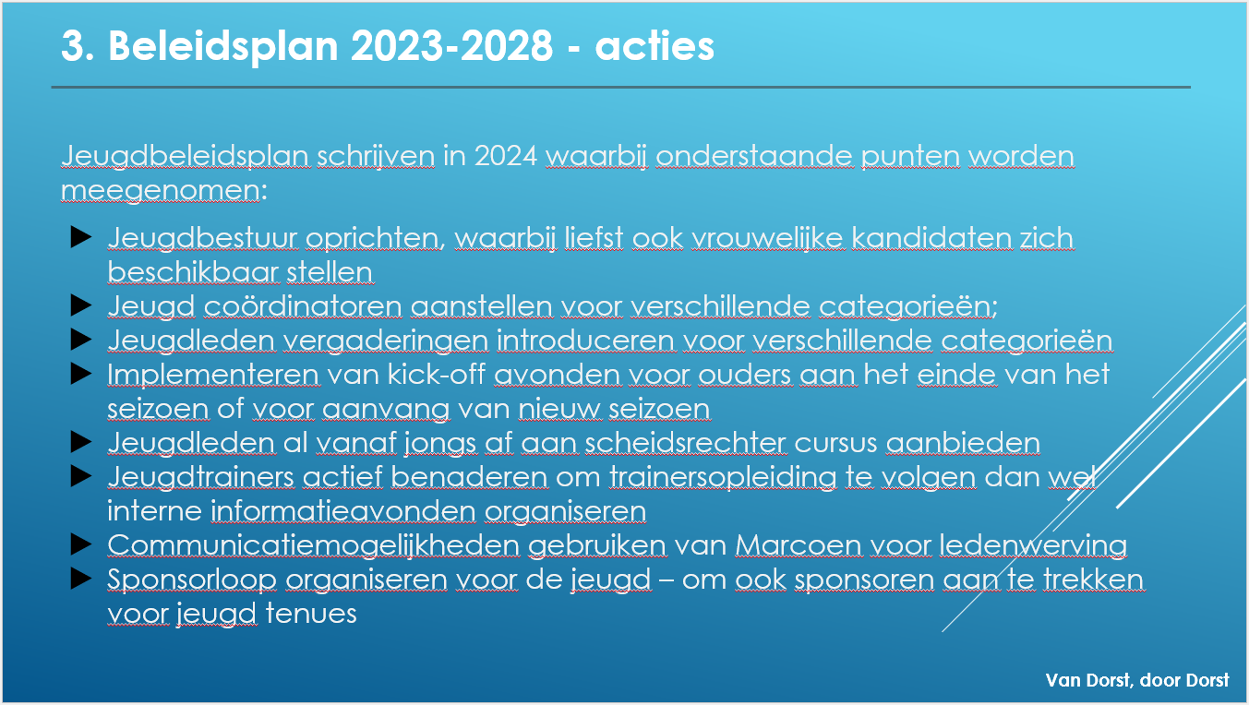
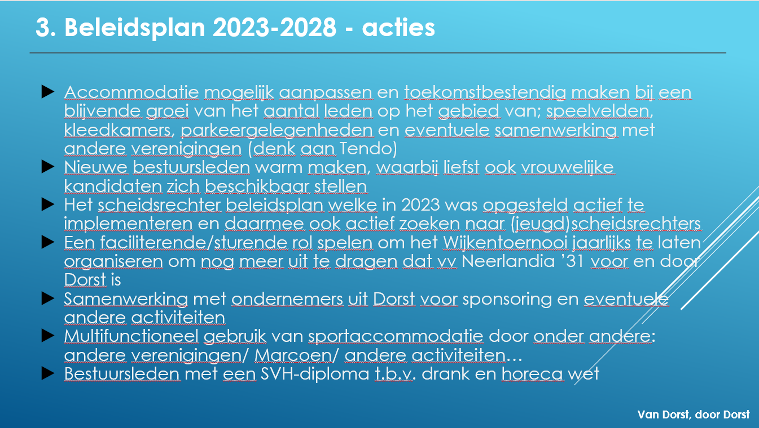

- Financiële zaken
Thijs de Bekker legt de huidige stand van zaken toe bij de kosten en opbrengsten. Bij de opbrengsten zie je dat kantine inkomsten wel in lijn liggen. Het Joosen toernooi is één van de grotere evenementen. Investeringen zitten met name in tenues en andere materialen. Ook de personeelskosten lopen op. Er wordt gesproken over een dartbord, Johan van Gils is er mee bezig, Verder zullen er investeringen komen voor eigen discolampen en een nieuw kassasysteem.

Contributie voor seizoen 2024/2025. Lager dan CBS index, 4-5% indexering
Senioren 220 euro naar 230 euro
Junioren 150 euro naar 156 euro
Pupillen 104 euro naar 110 euro
Neerlandia ‘31 blijft een van de goedkoopste verenigingen van de omgeving!

De ALV stemt unaniem hiermee in dat deze contributie verhoging wordt doorgevoerd.

- Mededelingen commissies
Kantinecommissie:
Evenementen kalender:
9 mei Joosen Toernooi
13 en 14 mei overnachten landmacht N31
8 juni Wijkentoernooi
29-30 juni Talentenkamp
25 juni WK kijken bij N31 – JO7 t/m JO10
Vrijwilligers barbecue - wordt nog gecommuniceerd
6 September bedrijventoernooi
13 September Seizoensopening

Sponsorcommissie:
Komende activiteiten:
Bedrijventoernooi 6 september wordt weer opgezet en de eerste voorbereidingen zijn inmiddels getroffen.
Nieuwe sponsorgids seizoen 2024-2025 wordt aan gewerkt.
Initiatieven betaald vanuit Club van 50/Vrienden van, om hiermee activiteit te organiseren.
We zoeken (nog steeds) aanmeldingen voor het “ontvangstcomité”. Aanmelden kan persoonlijk of via ontvangstcomite@neerlandia31.nl
Wanneer je een sponsor aanlevert ontvang je €100 te besteden bij een sponsor.

Tevens is de sponsorcommissie nog steeds op zoek naar nieuwe leden.

- Technische zaken
Afsluiting seizoen 2023-2024:
Gesprekken met trainers/leiders. Het lijkt er op dat het een makkelijkere positie zitten ten opzichten van vorig jaar.
Inventarisatie teams gaande
Vooruit kijken naar seizoen 2024-2025:
Geen significante wijzigingen verwacht

- Jeugdzaken
Inmiddels is er voor alle teams een coördinator aangesteld om zo de per groep van teams een aanspreekpunt te hebben. Dit zijn:
Mini’s / JO7: Jacco Hoogendoorn
JO8 / JO10: Jurgen Nouws
JO11 / JO12: Paul de Bruin
JO13 / JO20: Rob van Es
Meiden: Mandy Joosen
Pim Poll: evenementen / scheidsrechterszaken

Coördinatoren zijn aanspreekpunt voor de leden en trainers en vormen brug met de JC. Zij adviseren de jeugdcommissie over de indelingen. Als jeugdcommissie ook gesproken met alle trainers, geëvalueerd en vooruit gekeken.

- Indeling voor het nieuwe seizoen is in volle gang:
  - advies van de coördinatoren op basis van gesprekken met trainers.
- enquête uitgezet onder ouders van de leden:
- teams zoveel mogelijk bij elkaar houden
- samenspelen met ten minste 1 vriendje of vriendinnetje

- Iedereen een plekje die zich voor 1 mei aanmeldt
- Kijken naar leeftijdscategorie
- Kijken naar grootte van de teams
- Input trainers en ouders

7 mei info-avond voor de trainers
14 mei 2024 wordt de nieuwe indeling gecommuniceerd.
Er wordt middels flyers actief leden gezocht. Deze wordt onder andere op de Marcoen verspreid.
Talentenkamp 29 en 30 juni. Omdat op 13 en 14 mei de landmacht bij Neerlandia de tenten opslaat kunnen wij de komende 3 jaar de tenten aangeleverd krijgen vanuit Defensie.

- Materiaal zaken
Inleveren tenues vanaf 10 tot en met 12 juni – maandag tot woensdag

- Overige zaken
Geen overige zaken.

- Rondvraag
Johan van Gils: Materiaal, Johan van Gils heeft zich aangemeld om ballen op te pompen. Kinderen niet in ballenhok. Ballen oppompen wil Johan best doen, maar volgens Johan zijn de materialen slecht. De strekking is dat er slecht wordt omgegaan met materialen. We zullen met Johan in gesprek gaan.
Kleedkamers door jeugd en trainers worden slecht opgeruimd. Afgelopen weekend zijn deze leden daarop aangesproken. We zullen dit ook bij de trainers melden en bij de jeugd ALV’s.
We moeten elkaar daarop aanspreken en met z’n allen doen en niet alleen Johan.

- Sluiting
Vergadering gesloten om 22:27, alle aanwezigen krijgen een rondje van de club aangeboden.
Genomen besluiten
# Omschrijving Datum
1 | Zonnepanelen investering 13.500 euro | 11 mei 2023
Actiepunten:
# Omschrijving Eigenaar Datum Status
1

